Brugervejledning Danske Bank

Første gang, at du logger på:

Gå ind på hjemmesiden: www.danskebank.dk
Klik på ”Log på
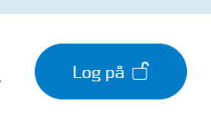
Klik på ”District” under erhverv:
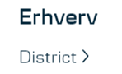
Klik på nedenstående under: ”Hjælp til log-on”
Følg vejledningen derinde
- Du skal først aktivere din nøgleviser ”Klik for at aktivere dit eSafeID” med dit MitID.
Dernæst skal du logge på:
Indtast dit 6 cifrede brugerID (står i brevet med pinkoden) – Tal-stort bogstav-tal-tal-tal-tal

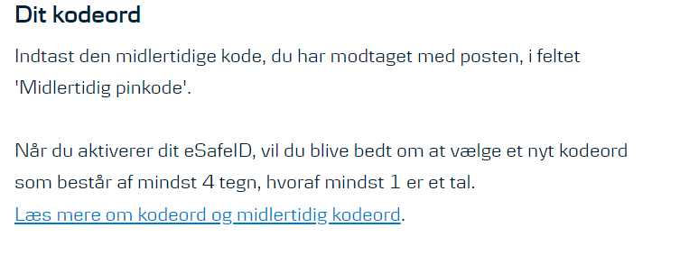
Herefter brug nedenstående vejledning på næste side (husk vælg dit valgte kodeord):
OBS: Det er muligt, at du skal uploade billede af sundhedskort og pas/kørekort

Normal Log-on
Gå ind på hjemmesiden: www.danskebank.dk
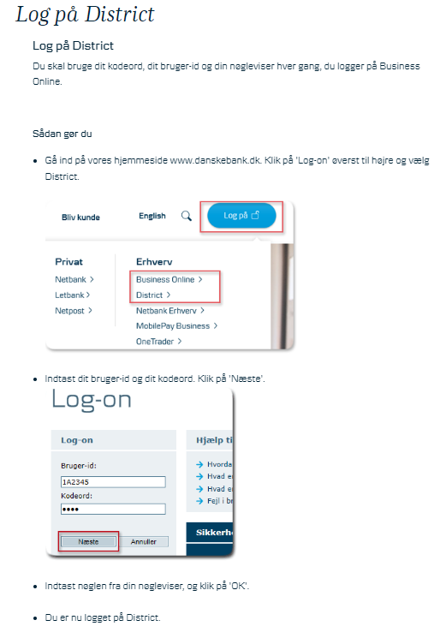

Forsiden i District
For at gøre det nemmere for dig selv:
I siden af skærmen: Tryk+ bagefter favoritter
Sæt flueben i (i denne prioriteret rækkefølge)
- Opret betalinger
- Kontobevægelser
- Kontooversigt
- Betalingsoversigt
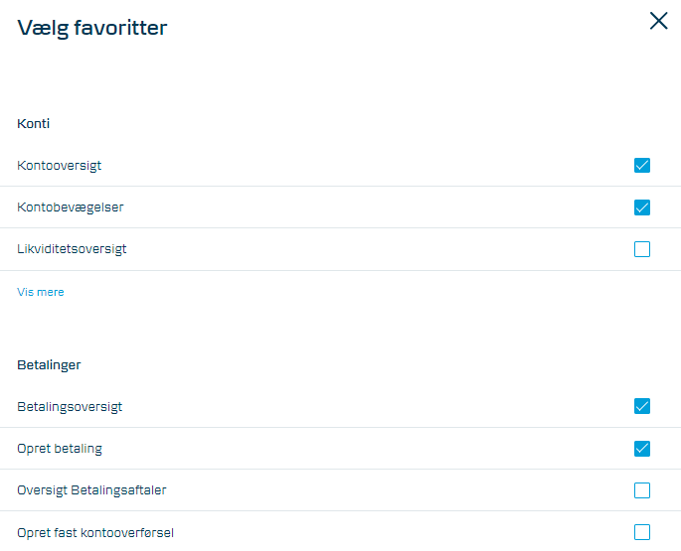

Når du skal overføre ved kontooverførsel:
Vælg den rigtige konto (den kommer som regel frem)
Tekst på afsenders konto: Sørg for at du kan genkende den bagefter fx bilagsnr.+vedkommende, der har udlægget.
Modtagers konto:
- Skriv registeringsnr. Og kontonr. ud i ét.
Tekst på modtagers kontoudskrift:
- Refusion, ”din lokalforening”
Du kan evt også skrive en længere meddelelse til modtager.
Beløb:
- Indtast beløbet
Ekspeditionsdato:
- Vælg dato eller tom for overf. samme dag
Overførselstype:
- Brug ”Standard” på modtagers konto dagen efter (alternativt ”straks”, hvis lige nu og her, men koster 8,00 kr. i gebyr.
(Gem betalingsoplysningerne som kreditor)
- Er kun relevant, hvis du vurderer, at du skal overføre mange gange

Betalingen skal altid godkendes – her sætter du flueben i ”godkend betaling”. Herefter indtast din valgte adgangskode.
(Har du flere betalinger, kan du vælge at godkende dem til sidst – flueben i fortsæt til ikke godkendte betalinger. Første betaling skal så have flueben i ”opret flere betalinger”
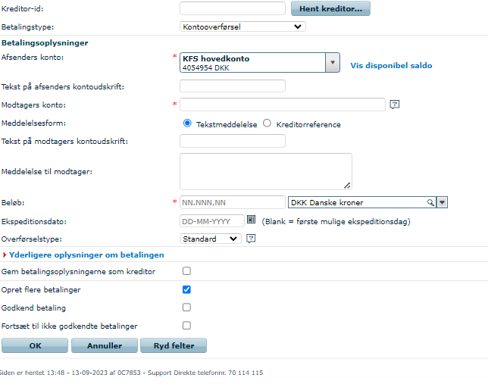

Når du skal overføre med Indbetalingskort
Skal du betale en regning med +71 samt 15 cifre og kreditornr – vælg i ”betalingstype”: ”indbetalingskort”. - - Skriv en afsendertekst til kontoudtoget (bilagsnr. Samt kreditornavn)
– vælg (som regel)+71 og indtast 15 cifre (foranstillede 0’er kan udelades) samt det 8 cifrede kreditornr. Indtast beløb samt vælg betalingsdato (som står på regningen). Herefter godkend betaling med din valgte adgangskode.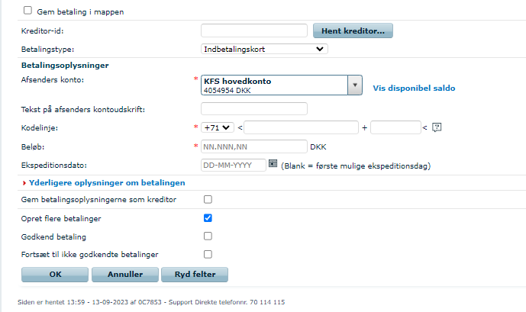

Hvad er saldoen og hvad er udbetalt?
Vælg i Favoritter
- Kontobevægelser
- Vælg den rette konto
- Sæt prik i nr. 3, hvor du indtaster egen dato
- Skriv: ”01-01-20yy” – til datoen kan du lade stå tom (det er til i dag)
- Klik på ”Søg”
Alle posteringer kommer nu frem fra det valgte år til dagen i dag.
Saldoen fra starttidspunkt samt saldoen pr. slutdato kan ses.
Du kan vælge at lave en printversion, som åbner i en PDF.
Du kan bruge denne til at tjekke om alt er overført og er det korrekte beløb jf. bogføringen.
Denne PDF-udskrift kan lægges ind som bilag på Sharepoint under årets bilag
Normalvis kan man tage saldo fra 01-01-20yy til 31-12-20yy.
Denne udskrift skal revisoren se, så vedkommende kan se saldoen pr. 31-12-20yy.

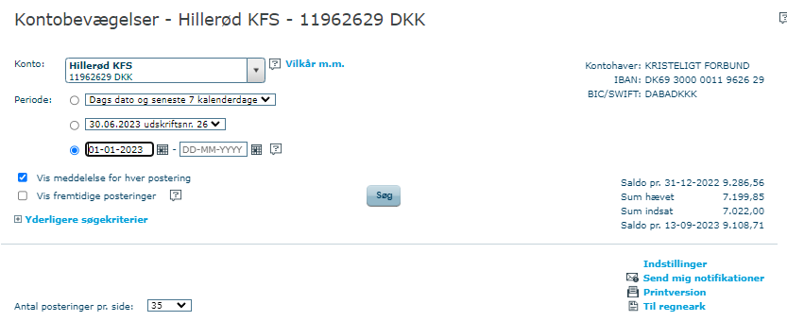

Der logges automatisk af banken efter 5 minutter, hvis den er uberørt – ellers brug hængelåsen til at logge af i øverste højre hjørne.

